

**Об утверждении Правил подготовки по военно-техническим и иным специальностям**

Приказ Министра обороны Республики Казахстан от 12 июля 2017 года № 350. Зарегистрирован в Министерстве юстиции Республики Казахстан 6 октября 2017 года № 15861.

      В соответствии с подпунктом 26-15) пункта 2 статьи 22 Закона Республики Казахстан "Об обороне и Вооруженных Силах Республики Казахстан", **ПРИКАЗЫВАЮ:**

      Сноска. Преамбула - в редакции приказа Министра обороны РК от 28.10.2023 № 1100 (вводится в действие по истечении десяти календарных дней после дня его первого официального опубликования).

      1. Утвердить прилагаемые Правила подготовки по военно-техническим и иным специальностям.

      2. Департаменту организационно-мобилизационной работы Генерального штаба Вооруженных Сил Республики Казахстан в установленном законодательством Республики Казахстан порядке обеспечить:

      1) государственную регистрацию настоящего приказа в Министерстве юстиции Республики Казахстан;

      2) направление копии настоящего приказа в Республиканское государственное предприятие на праве хозяйственного ведения "Республиканский центр правовой информации" для официального опубликования и включения в Эталонный контрольный банк нормативных правовых актов Республики Казахстан в бумажном и электронном виде на казахском и русском языках в течение десяти календарных дней со дня государственной регистрации;

      3) размещение настоящего приказа на интернет-ресурсе Министерства обороны Республики Казахстан;

      4) направление сведений в Юридический департамент Министерства обороны Республики Казахстан об исполнении мероприятий, предусмотренных подпунктами 1), 2) и 3) настоящего пункта в течение десяти календарных дней со дня государственной регистрации.

      3. Признать утратившим силу приказ Министра обороны Республики Казахстан от 11 августа 2016 года № 384 "Об утверждении Правил подготовки граждан к воинской службе" (зарегистрирован в Реестре государственной регистрации нормативных правовых актов за № 14110, опубликован 8 сентября 2016 года в информационно-правовой системе "Әділет").

      4. Контроль за исполнением настоящего приказа возложить на первого заместителя Министра обороны – начальника Генерального штаба Вооруженных Сил Республики Казахстан.

      5. Настоящий приказ довести до должностных лиц в части, их касающейся.

      6. Настоящий приказ вводится в действие по истечении десяти календарных дней после дня его первого официального опубликования.

|  |  |
| --- | --- |
| *Министр обороны*  *Республики Казахстан*  *генерал-полковник* | *С. Жасузаков* |

      "СОГЛАСОВАН"

Министр образования и науки

Республики Казахстан

____________________Е. Сагадиев

"__"________2017 года

|  |  |
| --- | --- |
|  | Утверждены приказом Министра обороны Республики Казахстан от 12 июля 2017 года № 350 |

**Правила**  
**подготовки по военно-техническим и иным специальностям**

**Глава 1. Общие положения**

      1. Настоящие Правила подготовки по военно-техническим и иным специальностям (далее – Правила) определяют порядок подготовки по военно-техническим и иным специальностям.

      2. Подготовка по военно-техническим и иным специальностям осуществляется в специализированных организациях Министерства обороны Республики Казахстан (далее – специализированные организации МО РК).

      3. Подготовка по военно-техническим и иным специальностям включает в себя:

      1) обучение призывников (военнообязанных) по военно-техническим и иным специальностям;

      2) воспитание призывников (военнообязанных) в духе патриотизма и готовности к выполнению своего гражданского и воинского долга по защите Республики Казахстан;

      3) формирование у призывников (военнообязанных) черт характера, позволяющих быстро адаптироваться в воинском коллективе, дисциплинированности, исполнительности и организованности, а также высокой ответственности за выполнение поставленной задачи;

      4) приобретение призывниками (военнообязанными) необходимых знаний по устройству вооружения и техники, практических навыков по их обслуживанию, ремонту и применению, позволяющих им в короткие сроки после призыва приступить к выполнению обязанностей по своей штатной должности в период прохождения воинской службы.

**Глава 2. Порядок подготовки призывников по военно-техническим и иным специальностям на безвозмездной основе**

      4. На безвозмездной основе к подготовке по военно-техническим и иным специальностям привлекаются граждане, годные по состоянию здоровья к воинской службе, в возрасте от семнадцати лет шести месяцев до двадцати шести лет, подлежащие призыву на срочную службу после окончания обучения или зачисляемые в мобилизационный резерв. С отобранными призывниками психологами местных органов военного управления (далее – МОВУ) проводится психологическое изучение.

      5. Подготовка призывников на безвозмездной основе проводится по направлению МОВУ.

      6. Учебный год начинается ежегодно с января месяца и включает в себя два периода подготовки военно-технических и иных специалистов:

      1 период – с 15 января по 15 апреля (к весеннему призыву);

      2 период – с 15 июня по 15 сентября (к осеннему призыву).

      7. Призывники, подлежащие обучению по военно-техническим и иным специальностям на безвозмездной основе, заносятся в книгу протоколов районных (городских, городов областного значения) призывных комиссий согласно приложению 4 к Правилам организации и проведения призыва граждан Республики Казахстан на воинскую службу, утвержденным постановлением Правительства Республики Казахстан от 15 мая 2012 года № 620.

      8. Направление призывников, отобранных для обучения на безвозмездной основе, оформляется приказами МОВУ, в которых указываются списочный состав, сроки обучения, специальности, по которым проводится обучение, а также обеспечение призывников необходимым питанием на путь следования до места назначения.

      9. Призывники, обучающиеся на безвозмездной основе, подлежат учету в журнале учета движения подготовки военно-технических и иных специалистов, обучающихся на безвозмездной основе, по форме согласно приложению 1 к настоящим Правилам.

      10. Призывники, предназначенные для подготовки в качестве водителей транспортных средств, проходят медицинский осмотр в соответствии с Правилами проведения медицинского осмотра лица, претендующего на получение права управления транспортными средствами, повторного медицинского осмотра водителя механических транспортных средств, утвержденными приказом Министра здравоохранения Республики Казахстан от 30 октября 2020 года № ҚР ДСМ-172/2020, зарегистрированным в Реестре государственной регистрации нормативных правовых актов под № 21557.

      Сноска. Пункт 10 - в редакции приказа Министра обороны РК от 04.01.2023 № 2 (вводится в действие по истечении десяти календарных дней после дня его первого официального опубликования).

      11. Своевременное и качественное комплектование специализированных организаций МО РК военно-техническими специалистами, обучающимися на безвозмездной основе, возлагаются на МОВУ.

      12. Ответственность за качественное обучение призывников по военно-техническим и иным специальностям возлагается на руководителей специализированных организаций МО РК.

      13. Отбор призывников для обучения по военно-техническим и иным специальностям на безвозмездной основе заканчивается не позднее, чем за десять календарных дней до начала учебных занятий. После окончания отбора МОВУ выдают им предписание по форме согласно приложению 2 к настоящим Правилам, а также направляют извещения по месту их основной работы.

      14. Призывники после окончания обучения в сопровождении представителей комплектующих МОВУ прибывают по месту постоянной (временной) регистрации и воинского учета.

      Расходы по перевозке призывников от дислокации специализированной организации МО РК до места постоянной (временной) регистрации и воинского учета включаются в калькуляцию стоимости подготовки по военно-техническим и иным специальностям на безвозмездной основе.

      15. Призывники после окончания обучения, получив военно-техническую специальность на безвозмездной основе, призываются на воинскую службу либо зачисляются в запас военнообязанных.

**Глава 3. Порядок подготовки призывников (военнообязанных) по военно-техническим и иным специальностям на возмездной основе**

      16. На возмездной основе к подготовке по военно-техническим и иным специальностям привлекаются:

      военнообязанные, годные по состоянию здоровья к воинской службе;

      призывники в возрасте от двадцати четырех до двадцати семи лет, годные или ограниченно годные по состоянию здоровья к воинской службе, в том числе имеющие отсрочку от призыва на воинскую службу.

      17. За призывниками (военнообязанными), проходящими подготовку на возмездной основе с отрывом от производства, на период обучения сохраняется место работы (должность).

      18. Направление призывников (военнообязанных), отобранных для обучения на возмездной основе осуществляется согласно сводному списку призывников (военнообязанных) для подготовки по военно-техническим и иным специальностям по форме согласно приложению 3 к настоящим Правилам.

      19. Оплата за обучение призывниками (военнообязанными), обучаемыми на возмездной основе, производится путем перечисления ими денежных средств на расчетный счет специализированной организации МО РК.

      20. Призывникам (военнообязанным) выданное полевое обмундирование и другое вещевое имущество после окончания обучения укладывается в вещевой мешок (сумку), опечатывается и выдается под его ответственность.

**Глава 4. Учебная материальная база, порядок подготовки по военно-техническим и иным специальностям**

      21. Для обеспечения обучения по военно-техническим и иным специальностям, Министерство обороны Республики Казахстан (далее – МО РК) передает во временное пользование необходимое вооружение, военную технику и военно-техническое имущество в специализированные организации МО РК.

      22. Марки и количество автомобилей, гусеничных тягачей, бронетранспортеров, автомобильных кранов, агрегатов, аппаратуры и другой техники и имущества, передаваемых в оперативное управление для подготовки военно-технических специалистов, определяются табелями к штату.

      23. Автомобили, гусеничные тягачи и специальные машины, предназначенные для вождения и обеспечения учебного процесса, обозначаются военными номерными, опознавательными знаками и обозначениями.

      24. Вооружение, техника и имущество передаются в работоспособном состоянии, полностью укомплектованными, с необходимой технической документацией.

      25. Оплата перевозки производится за счет денежных средств, выделяемых для этих целей по специфике расходов МО РК на воинские перевозки через закрепленные воинские части и учреждения.

      26. Отправка вооружения, техники и имущества с баз, складов довольствующих органов и воинских частей (ремонтных заводов, мастерских) производится после приема их представителями специализированных организаций МО РК. В отдельных случаях, по указанию начальников довольствующих органов МО РК, выделяются специалисты для установки (монтажа) вооружения, техники и имущества в учебных кабинетах (классах), лабораториях и парках специализированных организаций МО РК.

      27. Эксплуатация вооружения, военной техники и военного имущества осуществляется в соответствии с приказами Министра обороны Республики Казахстан и первого заместителя Министра обороны – начальника Генерального штаба Вооруженных Сил Республики Казахстан.

      28. Организация эксплуатации и ремонта вооружения, техники и имущества осуществляется в соответствии с годовыми и месячными планами эксплуатации и ремонта машин, которые подписываются заместителем руководителя и утверждаются руководителем специализированной организации МО РК.

      29. План по эксплуатации, ремонта и обслуживания вооружения, техники и имущества в специализированных организациях МО РК составляется должностными лицами ответственными за данный участок работы.

      30. Работы на радиоэлектронных средствах (всех назначений) с излучением ведутся на частотах, по позывным и направлениям, утвержденным первым заместителем Министра обороны – начальником Генерального штаба Вооруженных Сил Республики Казахстан.

      31. По завершению программы подготовки на возмездной основе, призывники (военнообязанные) приводятся к военной присяге в соответствии с Положением о порядке принятия военной присяги, утвержденным Указом Президента Республики Казахстан от 25 августа 1992 года № 870.

      32. Специализированные организации МО РК используют полевую учебную базу воинских частей, военных учебных заведений и учреждений Вооруженных Сил, других войск и воинских формирований Республики Казахстан по согласованию с соответствующими командирами частей и начальниками учреждений.

**Глава 5. Порядок организации выпускных экзаменов**

      33. Для проверки качества подготовки призывников (военнообязанных) по завершению обучения проводятся выпускные экзамены. К сдаче экзаменов допускаются призывники (военнообязанные), прошедшие полный курс обучения, получившие положительные оценки и зачеты по всем предметам, предусмотренным программой обучения.

      34. Учебное время на подготовку и сдачу выпускных экзаменов определяется программой подготовки военно-технических и иных специалистов и учебными планами, утверждаемыми руководителем специализированной организации МО РК.

      35. Для приема выпускных экзаменов создаются экзаменационные комиссии. Председателем экзаменационной комиссии, назначается представитель закрепленной воинской части или учреждения.

      В состав комиссии включаются представители МОВУ, руководство военной дорожной полиции гарнизона, специализированной организации МО РК.

      Персональный состав и сроки работы выпускной экзаменационной комиссии утверждаются приказом руководителя Управления специализированных организаций МО РК. План и порядок работы комиссии утверждает председатель экзаменационной комиссии.

      36. Итоги работы экзаменационной комиссии оформляются актом (по каждой специальности) по форме согласно приложению 4 к настоящим Правилам, в котором указываются результаты экзаменов, а также недостатки в организации подготовки военно-технических и иных специалистов, предложения по их улучшению. Акт согласовывается с МОВУ и утверждается руководителем Управления специализированных организаций МО РК.

      По итогам выпускных экзаменов издается приказ руководителя Управления специализированных организаций МО РК.

      37. Призывникам (военнообязанным), обучившимся на возмездной основе, успешно сдавшим выпускные экзамены, выдается сертификат о завершении обучения по программе подготовки военнообученного резерва по форме согласно приложению 5 к настоящим Правилам.

      38. Призывникам, обучившимся на безвозмездной основе, успешно сдавшим выпускные экзамены, выдается свидетельство об окончании военно-технической школы Министерства обороны Республики Казахстан по форме согласно приложению 6 к настоящим Правилам, и удостоверение по форме согласно приложению 7 к настоящим Правилам, по соответствующим специальностям на право вождения транспортного средства.

      39. Призывникам (военнообязанным), получившим оценку на выпускных экзаменах "неудовлетворительно", свидетельство либо сертификат о завершении обучения по программе подготовки военнообученного резерва не выдается.

      40. К сдаче выпускных экзаменов допускаются призывники (военнообязанные), получившие положительные оценки и зачеты по всем предметам, предусмотренным программой обучения.

      41. Призывники (военнообязанные), обучившиеся на возмездной и безвозмездной основе, получившие оценку "неудовлетворительно", а также не участвовавшие в сдаче выпускного экзамена по графику в связи с болезнью или по семейным обстоятельствам, допускаются к повторной сдаче экзаменов в день, утвержденный приказом руководителя Управления специализированных организаций МО РК.

      42. Призывники (военнообязанные), прошедшие подготовку по специальностям, связанным с управлением транспортными средствами, также сдают экзамены в уполномоченном органе по обеспечению безопасности дорожного движения в соответствии с Правилами приема экзаменов и выдачи водительских удостоверений, утвержденными приказом Министра внутренних дел Республики Казахстан от 2 декабря 2014 года № 862, зарегистрированным в Реестре государственной регистрации нормативных правовых актов за № 10056.

      43. Военно-учетная специальность присваивается МОВУ в соответствии с сертификатом о завершении обучения по программе подготовки военнообученного резерва и полученной специальности.

      Сноска. Пункт 43 - в редакции приказа Министра обороны РК от 28.10.2023 № 1100 (вводится в действие по истечении десяти календарных дней после дня его первого официального опубликования).

      44. Порядок процесса подготовки граждан по военно-техническим и иным специальностям организуется и обеспечивается в соответствии с приказом первого заместителя Министра обороны – начальника Генерального штаба Вооруженных Сил Республики Казахстан.

|  |  |
| --- | --- |
|  | Приложение 1 к Правилам подготовки по военно-техническим и иным специальностям |
|  | Форма |

**Журнал учета движения подготовки военно-технических и иных специалистов**

**обучающихся на безвозмездной основе**

|  |  |  |  |  |  |  |  |
| --- | --- | --- | --- | --- | --- | --- | --- |
| **№** **п/п** | **Фамилия, имя, отчество (при его наличии)** | **Дата** **рождения** | **Специальность** | **Период обучения** | **Наименование местного органа военного управления** | **Дата и воинская часть куда был призван (или принято другое решение)** | **Примечание** |
| 1 | 2 | 3 | 4 | 5 | 6 | 7 | 8 |
| 2 |  |  |  |  |  |  |  |
| 3 |  |  |  |  |  |  |  |
| … |  |  |  |  |  |  |  |

|  |  |
| --- | --- |
|  | Приложение 2 к Правилам подготовки по военно-техническим и иным специальностям |
|  | Форма |

      Угловой штамп

Департамента по делам обороны

**Предписание №_______**

      Сноска. Приложение 2 - в редакции приказа Министра обороны РК от 28.10.2023 № 1100 (вводится в действие по истечении десяти календарных дней после дня его первого официального опубликования).

      Призывник ________________________________________________________

(фамилия, имя, отчество (при его наличии))

В соответствии с решением начальника Департамента по делам обороны

_____________________________ области Вы "___" _____________20__года

зачислены в _______________________________________________________

(указать наименование специализированной организации Министерства обороны

Республики Казахстан)

находящийся по адресу ______________________________________________

для прохождения подготовки по военно-технической специальности

__________________________________________________________________

На основании статьи 12 Закона Республики Казахстан "О воинской обязанности

и статусе военнослужащих" Вам необходимо явиться на занятия к "____" часам

"____" ________________ 20___года

Посещение занятий является обязательным.

Занятия будут проводиться

________________________________________________________________________

(указать дни и часы занятий, с отсрочкой от призыва, в дневное или вечернее время)

Начальник Департамента по делам обороны

____________________________________ области

__________________________________________

(воинское звание, подпись, фамилия и инициалы)

|  |  |
| --- | --- |
|  | Приложение 3 к Правилам подготовки по военно-техническим и иным специальностям |
|  | Форма |

      Сводный список

                  призывников (военнообязанных) для подготовки

                  по военно-техническим и иным специальностям

      ________________________________________________________________________________

                  (наименование местного органа военного управления)

      __________________________________________________________ области в учебный взвод

№ ___________________ для комплектования ________________________________________

________________________________________________________________________________

            (наименование специализированной организации Министерства обороны

                              Республики Казахстан)

      По специальности __________________________________________________

      Начало обучения ___________________________________________________

      Конец обучения ____________________________________________________

|  |  |  |  |  |  |
| --- | --- | --- | --- | --- | --- |
| **№ пп** | **Фамилия, имя, отчество (при его наличии)** | **Год, месяц рождения** | **Образование** | **Место работы, специальность** | **Домашний адрес по месту постоянной (временной) регистрации** |
|  |  |  |  |  |  |

      Учебный взвод в составе ______человек "___" _________________20____года

      В присутствии представителя ______________________________________________________

                              (наименование местного органа военного управления)

_______________________________________________, ответственного за комплектование

специализированной организации Министерства обороны Республики Казахстан _________

_______________________________________________________________________________

                  (воинское звание, подпись, фамилия, инициалы)

      Принял: представитель ___________________________________________________________

                        (наименование специализированной организации Министерства

                        обороны Республики Казахстан, подпись, фамилия, инициалы)

      Примечание: Сводный список составляется по алфавиту.

|  |  |
| --- | --- |
|  | Приложение 4 к Правилам подготовки  по военно-техническим и иным специальностям |
|  | Форма |

|  |  |
| --- | --- |
| "Согласовано"  Начальник ___________________________  (наименование местного органа  военного управления)  _____________________________________  (подпись, фамилия и инициалы)  "____" ___________ 20__года | "Утверждаю"  Руководитель Управления  специализированной организации  Министерства обороны  Республики Казахстан  _________________________________  (подпись, фамилия и инициалы)  "____" ___________ 20__года |

                                          Акт ____

            Экзаменационная комиссия в составе: председателя _________________, членов

комиссии ___________________________, назначенная приказом от _______ №__, произвела

"____"_________20__года прием выпускных экзаменов от призывников ________________

специализированной организации Министерства обороны Республики Казахстан, по

специальности _____________________________.

|  |  |  |  |  |  |  |  |  |  |  |  |  |  |
| --- | --- | --- | --- | --- | --- | --- | --- | --- | --- | --- | --- | --- | --- |
| **№ п/п** | **Фамилия, имя, отчество (при его наличии)** | **Результаты экзаменов,**  **оценки, наименование учебных дисциплин** | | | | | | | | **Общая оценка** | **Водительское удостоверение** | **Свидетельство (сертификат) об окончании школы)** | **Подпись в** **получении** |
|  |  |  |  |  |  |  |  |
| 1 | 2 | 3 | 4 | 5 | 6 | 7 | 8 | 9 | 10 | 11 | 12 | 13 | 14 |
|  |  |  |  |  |  |  |  |  |  |  |  |  |  |

      Всего обучалось       _____чел.

      Допущено к экзаменам       _____чел. ____%

      Сдали экзамены       _____чел. ____%

      из них: отлично       _____чел. ____%

      хорошо       _____чел. ____%

      удовлетворительно      _____чел. ____%

      неудовлетворительно       _____чел. ____%

      средний балл       _________

      Замечания________________________________________________________

      Предложения______________________________________________________

      Председатель комиссии: ________________________

      Члены комиссии:       1. __________________________

                        2.___________________________

      М.П.                               С актом ознакомлен:

                        Руководитель специализированной организации

                        Министерства обороны Республики Казахстан

                        ___________________________________________

                              подпись, фамилия и инициалы

|  |  |
| --- | --- |
| "Согласовано"  Начальник ___________________________  (наименование местного органа  военного управления)  _____________________________________  (подпись, фамилия и инициалы)  "____" ___________ 20__года | "Утверждаю"  Руководитель Управления  специализированной организации  Министерства обороны  Республики Казахстан  _________________________________  (подпись, фамилия и инициалы)  "____" ___________ 20__года |

                                          Акт № ____

            Экзаменационная комиссия в составе: председателя _________________, членов

комиссии _______________, назначенная приказом руководителя Управления

специализированной организации Министерства обороны Республики Казахстан от "___"

_______ 20____ года №_____, произвела "___" _______ 20____ года прием выпускных

экзаменов от призывников (военнообязанных) ___ взвода обученных в ________

специализированной организации Министерства обороны Республики Казахстан, по

специальности ___________.

|  |  |  |  |  |  |  |  |  |  |  |  |  |  |  |  |  |
| --- | --- | --- | --- | --- | --- | --- | --- | --- | --- | --- | --- | --- | --- | --- | --- | --- |
| **№ п/п** | **Фамилия, имя, отчество (при его наличии)** | **Результаты экзаменов** | | | | | | | | | | | | **Общая оценка (средняя)** | **№ сертификата об окончании школы** | **Подпись в**  **получении** |
| Оценки | | | | | | | | | | | |
| Наименование учебных дисциплин | | | | | | | | | | | |
|  |  |  |  |  |  |  |  |  |  |  |  |
| 1 | 2 | 3 | 4 | 5 | 6 | 7 | 8 | 9 | 10 | 11 | 12 | 13 | 14 | 15 | 16 | 17 |
|  |  |  |  |  |  |  |  |  |  |  |  |  |  |  |  |  |

      Всего обучалось       _____чел.

      Допущено к экзаменам       _____чел. ____%

      Сдали экзамены       _____чел. ____%

      из них: отлично       _____чел. ____%

      хорошо       _____чел. ____%

      удовлетворительно       _____чел. ____%

      неудовлетворительно       _____чел. ____%

      средний балл       _________

      Замечания__________________________________________________________

      Предложения_______________________________________________________

      Председатель комиссии:____________________________

      Члены комиссии:       1. _____________________________

                        2. _____________________________

      М.П.                                                 С актом ознакомлен:

                                    Руководитель специализированной организации

                                    Министерства обороны Республики Казахстан

                                    ___________________________________________

                                          подпись, фамилия и инициалы

|  |  |
| --- | --- |
|  | Приложение 5 к Правилам подготовки по военно-техническим и иным специальностям |
|  | Форма |

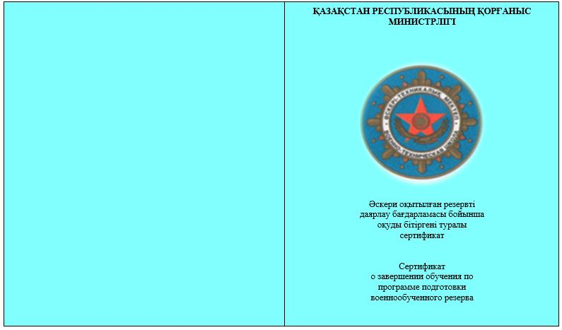

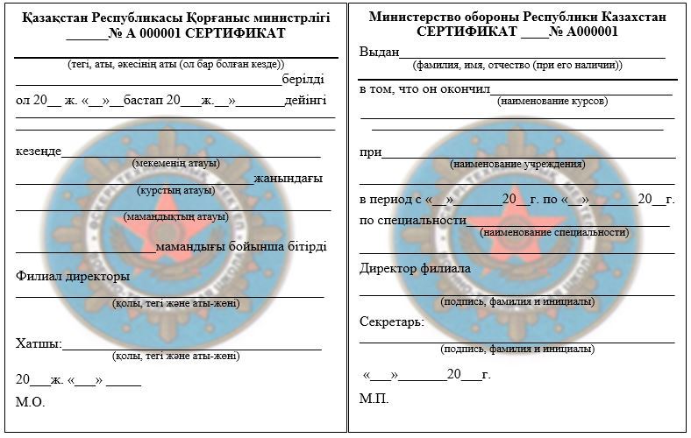

|  |  |
| --- | --- |
|  | Приложение 6 к Правилам подготовки по военно-техническим и иным специальностям |
|  | Форма |



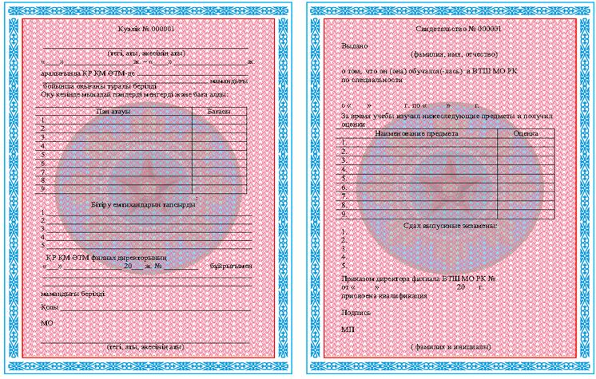

|  |  |
| --- | --- |
|  | Приложение 7 к Правилам подготовки по военно-техническим и иным специальностям |
|  | Форма |

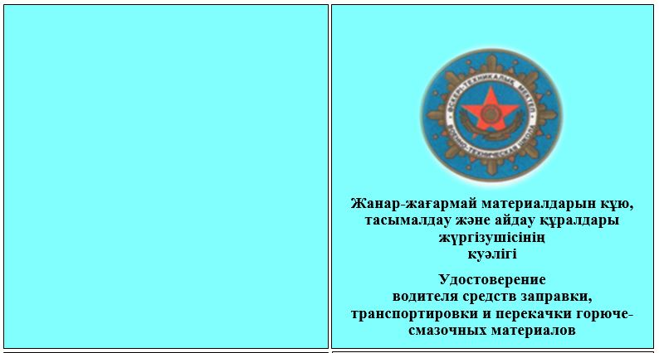

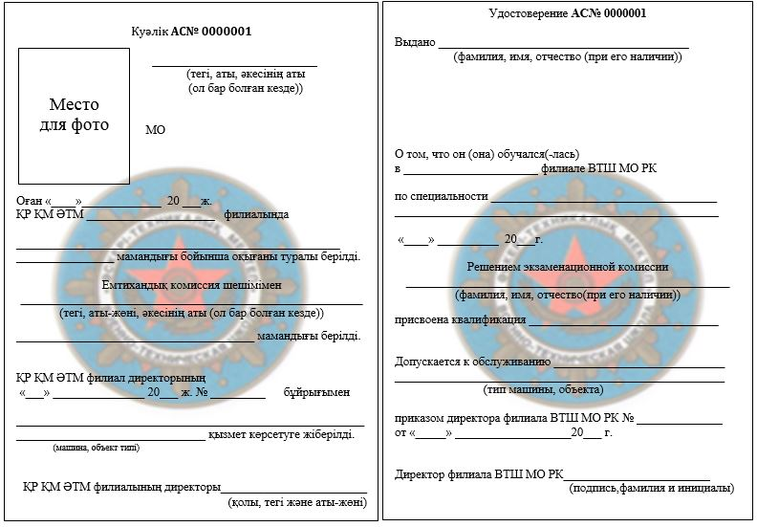

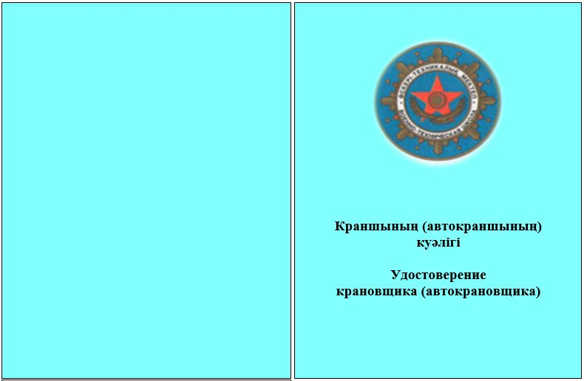

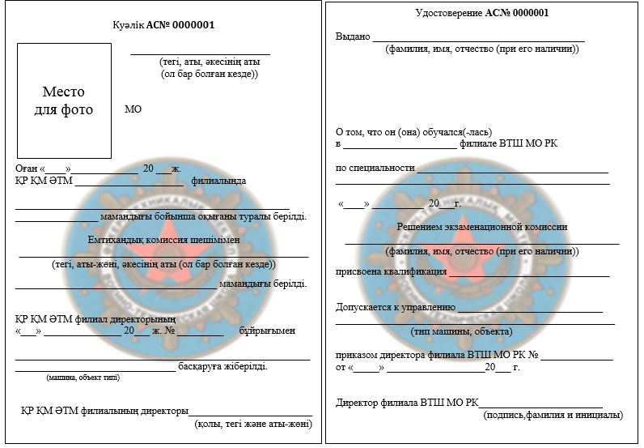

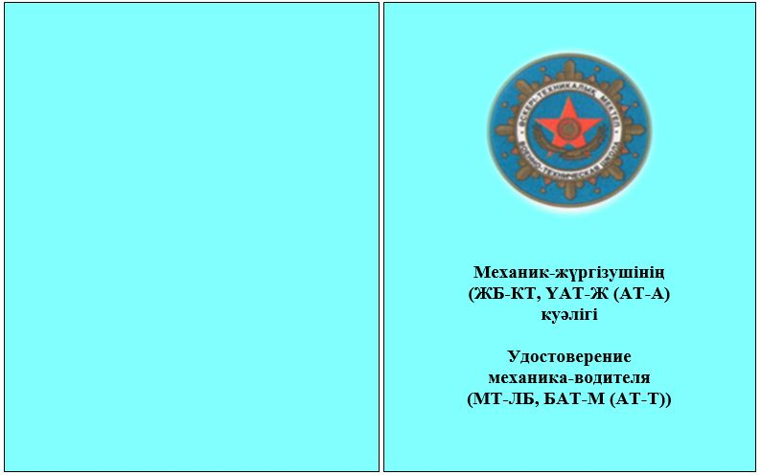

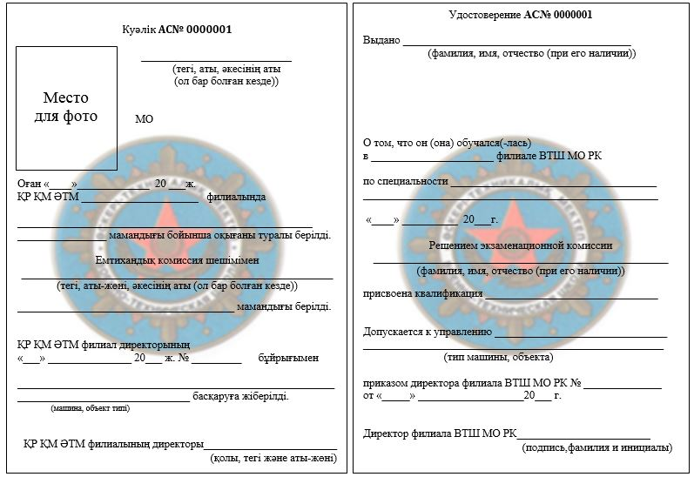

© 2012. РГП на ПХВ «Институт законодательства и правовой информации Республики Казахстан» Министерства юстиции Республики Казахстан